МИНИСТЕРСТВО НАУКИ И ВЫСШЕГО ОБРАЗОВАНИЯ

РОССИЙСКОЙ ФЕДЕРАЦИИ

Федеральное государственное бюджетное образовательное учреждение

высшего образования

«Кубанский государственный университет»

Экономический факультет

Кафедра мировой экономики и менеджмента

**ОТЧЕТ О ПРОХОЖДЕНИИ ПРОИЗВОДСТВЕННОЙ ПРАКТИКИ**

**(практики по получению профессиональных умений и опыта**

**профессиональной деятельности)**

период с 06.07.2022 г. по 19.07.2022 г.

Волобуева Екатерина Максимовна______________________________________

(Ф.И.О. студента)

студента 202 группы 2 курса очной формы обучения

Направление подготовки /специальность 38.03.01 Экономика

Направленность (профиль)/специализация Мировая экономика

Руководитель практики от университета: канд. экон. наук, доцент Поддубная М.Н.

(ученая степень, ученое звание, должность, Ф.И.О.)

Оценка по итогам защиты практики: ___________________________________

Подпись руководителя практики от университета ________________________

«20» июля 2022 г.

Руководитель практики от профильной организации: Соболь Д.Я._____________

(ФИО, подпись)

Краснодар 2022г.

Содержание

1 Организационно-экономическая характеристика предприятия……………..3

2 Описание деятельности ООО «Крафтер-Кубань»…………………………….4

3 Бухгалтерская и статистическая отчётность ООО «Крафтер-Кубань»……...5

**1 Организационно-экономическая характеристика предприятия.**

ГК CRAFTER вышла на рынок автомобильных перевозок в 2010 году. Отдел «Крафтер-Кубань» был зарегистрирован в едином реестре субъектов малого и среднего предпринимательства как общество с ограниченной ответственностью 1 июня 2017 года. Общество с ограниченной ответственностью признается учрежденное одним или несколькими лицами общество, уставный капитал которого разделен на доли определенных учредительными документами размеров; участники ООО не отвечают по его обязательствам и несут риск убытков, связанных с деятельностью общества, в пределах стоимости внесенных ими вкладов.

С первого дня работы была поставлена цель соответствовать высоким стандартам, поэтому мы ежедневно ведутся работы над повышением качества услуг как для грузовладельцев, так и для перевозчиков. Ежегодно происходит наращивание пул клиентов и количество рейсов. Поэтому компания постоянно привлекает и обучает новых партнеров-перевозчиков. Увеличить управляемый парк с 22 тыс. до 50 тыс. машин к 2025 году – одна из главных стратегических задач. Благодаря активно развивающейся экосистеме, перевозчики пользуются дополнительными сервисами CRAFTER: по топливу, шинам, страхованию, лизинговым программам на специальных условиях, которые были доступны только крупнейшим перевозчикам.

CRAFTER стремится к наивысшему уровню Service Level для своих клиентов. Для этого они не только совершенствуют и автоматизируют внутренние бизнес-процессы, но и расширяют внутренний автопарк, оказывают услуги по внешнеэкономической деятельности.  
Компания планомерно расширяет масштабы и географию ведения бизнеса. Открываются новые филиалы и обучаются сотрудники, чтобы в каждом крупном городе России вас ждали высококлассные профессионалы.

**2 Описание деятельности ООО «Крафтер-Кубань».**

Компания ООО «Крафтер-Кубань» — одна из крупнейших логистических компаний, которая предоставляет услуги перевозок как на территории России, так и за её пределами.

**Цель CRAFTER** ‑ предоставлять услуги по доставке грузов на самом высоком уровне. С компанией сотрудничают более 500 транснациональных и российских компаний, в их числе ABInBev EFES, Henkel, М.Видео, Спортмастер, Магнит, Декатлон, Детский Мир, Heinz и др.

**Ценности компании** - фундамент корпоративной культуры.  
Они объединяют сотрудников, формируя особую корпоративную идентичность.

На начало 2022 года группа компаний «CRAFTER» представлена в 47 городах РФ. Такое покрытие позволяет совершать постоянные рейсы в 257 городов России. Кроме того, компании группы организуют доставку грузов за рубеж и оказывают услуги по ВЭД. Преимущественно грузы доставляются собственным автомобильным грузовым транспортом, который насчитывает порядка 22000 единиц техники. В ГК «CRAFTER» работает более 650 человек.

Услуги группы компаний «Крафтер»:

* международные грузоперевозки;
* перевозки по России;
* малотоннажные перевозки;
* грузовые перевозки сельхозпродукции;
* перевозка наливных грузов;
* перевозка опасных грузов;
* услуги спецтехники;
* таможенное оформление грузов;
* портовое экспедирование;
* контейнерные перевозки «от двери до двери»;
* мультимодальные перевозки;
* перевозки в режиме таможенного транзита.

Компания ООО «Крафтер-Кубань» имеет линейно-функциональную структуру управления. Это проявляется в непосредственном подчинении по всем вопросам нижестоящих подразделений вышестоящим.

Преимущества линейной структуры управления:

1) линейная организационная структура предприятия – самая простая.

2) строго регламентированный процесс управления компанией формирует внутри нее образцовую дисциплину.

3) прозрачное строение системы правления и ответственности.

4) оперативность принятия решений позволяет предпринять своевременные и результативные действия.

5) перспектива подъема по карьерной лестнице для трудолюбивых сотрудников.

**3 Бухгалтерская и статистическая отчетность ООО «Крафтер-Кубань».**

Бухгалтерская (финансовая) отчетность – это совокупность форм отчетов, в которых отражается информация о финансовом положении организации на отчетную дату, финансовом результате ее деятельности и движении денежных средств за отчетный период.

Представленный в данном отчете анализ финансового положения и эффективности деятельности ООО "КРАФТЕР" выполнен за период с 01.01.2021 по 31.12.2022 г.

Таблица 1 – Бухгалтерский баланс

|  |  |  |  |
| --- | --- | --- | --- |
| Наименование показателя | На отчетную дату отчетного периода | На 31 декабря предыдущего года | На 31 декабря года предшествующего предыдущему |
| **Актив** | | | |
| 1. Внеоборотные активы | | | |
| Нематериальные активы | - | - | - |
| Результаты исследования и разработок | - | - | - |
| Нематериальные поисковые активы | - | - | - |
| Материальные поисковые активы | - | - | - |
| Основные средства | 629 | 436 | 292 |
| Доходные вложения в материальные ценности | - | - | - |
| Финансовые вложения | - | - | - |
| Отложенные налоговые активы | - | - | - |
| Прочие внеоборотные активы | - | - | - |
| Итоги по разделу I | 629 | 436 | 292 |
| 1. Оборотные активы | | | |
| Запасы | 0 | - | 15921 |
| Налог на добавленную стоимость по приобретенным ценностям | 10807 | 10839 |  |
| Дебиторская задолженность | 540321 | 307652 | 223131 |
| Финансовые вложения ( за исключением денежных эквивалентов) | - | - | - |
| Денежные средства и денежные эквиваленты | 1480 | 2132 | 2018 |
| Прочие оборотные активы | 2632 | 815 | 504 |
| Итоги по разделу II | 555239 | 321438 | 251565 |
| **Баланс** | 555869 | 321874 | 251857 |
| **Пассив** | | | |
| 3. Капитал и резервы | | | |
| Уставной капитал (складочный капитал, уставной капитал, вклады товарищей) | 40100 | 40100 | 100 |
| Собственные акции, выкупленные у акционеров | (-) | (-) | (-) |
| Переоценки внеоборотных активов | - | - | - |
| Добавочный капитал (без переоценки) | - | - | - |
| Резервный капитал | - | - | - |
| Нераспределенная прибыль (непокрытый убыток) | 61412 | 36194 | 23765 |
| Итоги по разделу III | 101512 | 76294 | 23865 |
| 3. Целевое финансирование | | | |
| Паевой фонд | - | - | - |
| Целевой капитал | - | - | - |
| Целевые средства | - | - | - |
| Фонд недвижимого и особо ценного движимого имущества | - | - | - |
| Резервный и иные целевые фонды | - | - | - |
| Итоги по разделу III | - | - | - |
| 4. Долгосрочные обязательства | | | |
| Заемные средства | 225451 | 209470 | 225288 |
| Отложенные налоговые обязательства | 0 | - | 3 |
| Оценочные обязательства | - | - | - |
| Прочие обязательства | - | - | - |
| Итоги по раздел IV | 22551 | 209470 | 225291 |
| 5. Краткосрочные обязательства | | | |
| Заемные средства | - | - | - |
| Кредиторская задолженность | 228906 | 36110 | 2701 |
| Доходы будущих периодов | - | - | - |
| Оценочные обязательства | - | - | - |
| Прочие обязательства | - | - | - |
| Итоги по разделу V | 228906 | 36110 | 2701 |
| **Баланс** | 555869 | 321874 | 251857 |

Отношение основных качественных групп активов организации на 31.12.2022 характеризуется значительной долей (99,9%) текущих активов и незначительным процентом внеоборотных средств.

Структура активов организации в разрезе основных групп представлена ниже на диаграмме:

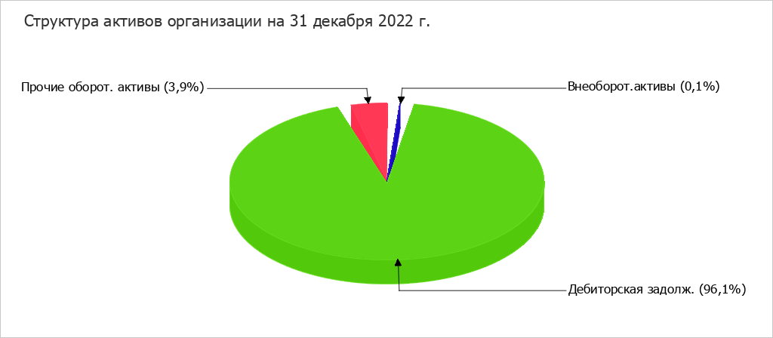

Рисунок 1 — Структура активов организации

Таблица 2 - Оценка стоимости чистых активов организации

|  |  |  |  |  |  |  |  |
| --- | --- | --- | --- | --- | --- | --- | --- |
| Показатель | Значение показателя | | | | | Изменение | |
| в *тыс. руб.* | | | в % к валюте баланса | | *тыс. руб.* (гр.4-гр.2) | ± % ((гр.4-гр.2) : гр.2) |
| 31.12.2020 | 31.12.2021 | 31.12.2022 | на начало анализируемого периода (31.12.2020) | на конец анализируемого периода (31.12.2022) |
| 1 | 2 | 3 | 4 | 5 | 6 | 7 | 8 |
| 1.**Чистые активы** | 0 | 304 179 | 304 215 | – | 97,5 | +304 215 | – |
| 2. Уставный капитал | – | 274 543 | 274 543 | – | 88 | +274 543 | – |
| 3. Превышение чистых активов над уставным капиталом (стр.1-стр.2) | 0 | 29 636 | 29 672 | – | 9,5 | +29 672 | – |

Чистые активы организации на 31.12.2022 превышают уставный капитал на 10,8%. Данное соотношение положительно характеризует финансовое положение, полностью удовлетворяя требованиям нормативных актов к величине чистых активов организации. Наглядное изменение чистых активов и уставного капитал представлено на следующем графике.

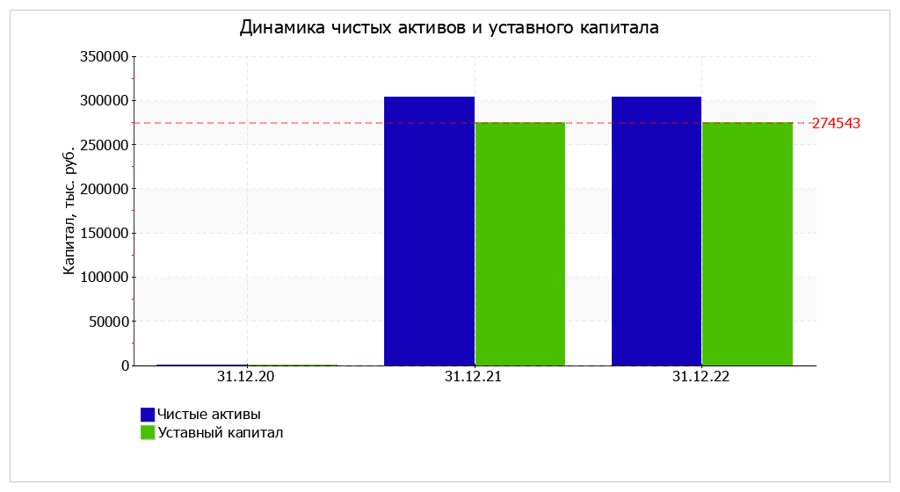

Рисунок 2 – Динамика чистых активов и уставного капитала

Таблица 2 – Отчет о финансовых результатах

|  |  |  |
| --- | --- | --- |
| Наименование показателя | За отчетный год | За предыдущий год |
| Выручка | 962029 | 551850 |
| Себестоимость продаж | (865310) | (513242) |
| Валовая прибыль (убыток) | 96719 | 38608 |
| Коммерческие расходы | - | (-) |
| Управленческие расходы | (16870) | (-) |
| Прибыль (убыток) от продаж | 79849 | 38608 |
| Доходы от участия в других организациях | - | - |
| Проценты к получению | 337 | 3462 |
| Проценты к уплате | (17753) | (20848) |
| Прочие доходы | 294659 | 101054 |
| Прочие расходы | (325345) | (108111) |
| Налог на прибыль | (6525) | (3035) |
| Чистая прибыль (убыток) | 25218 | 12426 |
| Совокупный финансовый результат периода | 25218 | 12426 |

Таблица 3 – Обзор результатов деятельности организации

|  |  |  |  |  |  |
| --- | --- | --- | --- | --- | --- |
| Показатель | Значение показателя, *тыс. руб.* | | Изменение показателя | | Средне- годовая величина, *тыс. руб.* |
| 2021 г. | 2022 г. | *тыс. руб.* (гр.3 - гр.2) | ± % ((3-2) : 2) |
| 1. Выручка | – | – | – | – | – |
| 2. Расходы по обычным видам деятельности | – | 442 | +442 | – | 221 |
| 3.*Прибыль (убыток) от продаж*(1-2) | – | -442 | -442 | – | -221 |
| 4. Прочие доходы и расходы, кроме процентов к уплате | – | 491 | +491 | – | 246 |
| 5. *EBIT (прибыль до уплаты процентов и налогов)* (3+4) | – | 49 | +49 | – | 25 |
| 6. Проценты к уплате | – | 2 | +2 | – | 1 |
| 7. Налог на прибыль, изменение налоговых активов и прочее | – | -11 | -11 | – | -6 |
| **8. Чистая прибыль (убыток)** | – | 36 | +36 | – | 18 |

За 2022 год убыток от продаж составил -442 тыс. руб. За рассматриваемый период (с 31 декабря 2020 г. по 31 декабря 2022 г.) финансовый результат от продаж снизился на 442 тыс. руб.

МИНИСТЕРСТВО НАУКИ И ВЫСШЕГО ОБРАЗОВАНИЯ

РОССИЙСКОЙ ФЕДЕРАЦИИ

Федеральное государственное бюджетное образовательное учреждение

высшего образования

«Кубанский государственный университет»

Экономический факультет

Кафедра мировой экономики и менеджмента

**ОТЧЕТ О ПРОХОЖДЕНИИ ПРОИЗВОДСТВЕННОЙ ПРАКТИКИ**

**(практики по получению профессиональных умений и опыта**

**профессиональной деятельности)**

период с 06.07.2022 г. по 19.07.2022 г.

Волобуева Екатерина Максимовна

(Ф.И.О. студента)

студента 202 группы 2 курса очной формы обучения

Направление подготовки /специальность 38.03.01 Экономика

Направленность (профиль)/специализация Мировая экономика

Руководитель практики от университета: канд.экон.наук, доцент Поддубная М.Н.

(ученая степень, ученое звание, должность, Ф.И.О.)

Оценка по итогам защиты практики: ___________________________________

Подпись руководителя практики от университета ________________________

«20» июля 2022 г.

Руководитель практики от профильной организации: Сергеев С.В.

(ФИО, подпись)

Краснодар 2022г.

**ИНДИВИДУАЛЬНОЕ ЗАДАНИЕ, ВЫПОЛНЯЕМОЕ В ПЕРИОД**

**ПРОВЕДЕНИЯ ПРОИЗВОДСТВЕННОЙ ПРАКТИКИ**

**и планируемые результаты**

Студент Волобуева Екатерина Максимовна

*(фамилия, имя, отчество полностью)*

Направление подготовки (специальности) 38.03.01 Экономика профиль «Мировая экономика»

Место прохождения практики ООО «Крафтер-Кубань»

Срок прохождения практики с «06» июля 2022г. по «19» июля 2022г.

Цель практики – развитие профессиональных компетенций, направленных на закрепление и углубление теоретических знаний, полученных в процессе обучения, приобретение студентами профессиональных умений и опыта профессиональной деятельности по направлению подготовки 38.03.01 «Экономика», профиль – «Мировая экономика», на предприятиях различных организационно-правовых форм, а также приобщение студентов к профессиональной среде компании.

.

|  |  |
| --- | --- |
| Код и содержание  компетенции | Результаты прохождения практики  *(знает, умеет, владеет (навыки и /или опыт деятельности)* |
| ОПК-3 способностью выбрать инструментальные средства для обработки экономических данных в соответствии с поставленной задачей, проанализировать результаты расчетов и обосновать полученные выводы | **Знать:** основные инструментальные средства при обработке экономических данных в соответствии с поставленной задачей, анализировать результаты расчетов и обосновать полученные выводы.  **Уметь:** применять информационные технологии обработки экономических данных при решении задач, анализировать результаты расчетов и обосновывать полученные выводы.  **Владеть:** навыками использования инструментальных средств для обработки экономических данных в соответствии с поставленной задачей, анализировать результаты расчетов и обосновать полученные выводы. |
| ПК-1 способностью собрать и проанализировать исходные данные, необходимые для расчета экономических и социально-экономических показателей, характеризующих деятельность хозяйствующих субъектов | **Знать**: исходные данные, необходимые для расчета экономических и социально-экономических показателей, характеризующих деятельность хозяйствующих субъектов  **Уметь:** собрать и проанализировать исходные данные, необходимые для расчета экономических и социально-экономических показателей, характеризующих деятельность хозяйствующих субъектов  **Владеть:** навыками сбора и анализа исходных данных, необходимых для расчета экономических и социально-экономических показателей, характеризующих деятельность хозяйствующих субъектов |
| ПК-2 способностью на основе типовых методик и действующей нормативно-правовой базы рассчитать экономические и социально-экономические показатели, характеризующие деятельность хозяйствующих субъектов | **Знать:** основы построения современной системы показателей, характеризующих деятельность хозяйствующих субъектов на микро- и макроуровне, методические подходы к расчетам экономических и социально-экономических показателей.  **Уметь:** проводить самостоятельные расчеты экономических и социально-экономических показателей, на основе типовых методик и действующей нормативно-правовой базы, систематизировать данные, полученные в результате расчетов, и устанавливать причинно-следственные связи.  **Владеть:** навыками аргументации и презентации основных результатов работы по выполнению расчетов экономических и социально-экономических показателей, характеризующие деятельность хозяйствующих субъектов. |
| ПК-3 способностью выполнять необходимые для составления экономических разделов планов расчеты, обосновывать их и представлять результаты работы в соответствии с принятыми в организации стандартами | **Знать:** механизм выполнения, необходимых для составления экономических разделов планов расчетов, их обоснования и представления результаты работы в соответствии с принятыми в организации стандартами.  **Уметь:** выполнять необходимые для составления экономических разделов планов расчеты, обосновать их и представить результаты работы в соответствии с принятыми в организации стандартами.  **Владеть:** навыками аргументации и презентации основных результатов работы по выполнению расчетов экономических разделов планов в соответствии с принятыми в организации стандартами. |

Перечень вопросов (заданий, поручений) для прохождения практики

1. Пройти инструктаж по ознакомлению с требованиями охраны труда, технике безопасности, пожарной безопасности, а также правилами внутреннего трудового распорядка

2. Произвести анализ организационно-правовой формы предприятия, организации его деятельности (организационная и производственная структура, инфраструктура).

3. Провести сбор данных о продукции предприятия, особенностях его работы, услугах; внешних условиях хозяйствования (рынок сбыта, конкуренты), ресурсах предприятия (состав имущества предприятия, системы снабжения, поставщики).

4. Ознакомиться с условиями хозяйствования, специализацией, бухгалтерской и статистической отчетностью организации.

5. Сформировать организационно-экономическую характеристику объекта.

6. Провести оценку эффективности использования основных средств, материальных и трудовых ресурсов на предприятии.

Ознакомлен (студент) Волобуева Екатерина Максимовна

ФИО, подпись

Руководитель практики от университета __________________ Поддубная М.Н.

*(подпись) (расшифровка подписи)*

**Рабочий график (план) проведения практики**:

|  |  |  |
| --- | --- | --- |
| № | Этапы работы (виды деятельности) при прохождении практики | Сроки |
|  | Пройти инструктаж по ознакомлению с требованиями охраны труда, технике безопасности, пожарной безопасности, а также правилами внутреннего трудового распорядка | 06.07.2022 г. |
|  | Проанализировать организационно-правовую форму ООО «Крафтер» | 07.07.2022 |
|  | Проанализировать организационную и производственную структура и инфраструктуру ООО «Крафтер-Кубань» | 08.07.2022 |
|  | Провести сбор данных о продукции ООО «Крафтер-Кубань»  , особенностях его работы, услугах | 11.07.2022 |
|  | Провести сбор данных о рынке сбыта, конкурентах, ресурсах ООО «Крафтер-Кубань» (состав имущества предприятия, системы снабжения, поставщики). | 12.07.2022 |
|  | Ознакомиться с условиями хозяйствования, специализацией, бухгалтерской и статистической отчетностью ООО «Крафтер-Кубань» | 13.07.2022 |
|  | Проанализировать организационно-экономическую составляющую ООО «Крафтер-Кубань» | 14.07.2022 |
|  | Провести оценку эффективности использования основных средств, материальных и трудовых ресурсов в ООО «Крафтер-Кубань» | 15.07.2022 |
|  | Составить таблицы и графики для отчета на основе полученных данных | 18.07.2022 |
|  | Сформировать отчет по практике | 19.07.2022 |

Ознакомлен ______________ Волобуева Е.М.

*подпись студента расшифровка подписи*

«06» июля 2022г.

Руководитель практики от университета ______________ Поддубная М.Н.

*(подпись) (расшифровка подписи)*

**ДНЕВНИК ПРОХОЖДЕНИЯ ПРОИЗВОДСТВЕННОЙ ПРАКТИКИ**

Направление подготовки (специальности) 38.03.01 Экономика профиль «Мировая экономика»

Фамилия И.О студента Волобуева Екатерина Максимовна

Курс 2

Сроки прохождения практики с «06» июля 2022г. по «19» июля 2022г.

|  |  |  |
| --- | --- | --- |
| Дата | Содержание выполняемых работ | Отметка руководителя практики от университета (подпись) |
| 06.07.2022 г. | Инструктаж по ознакомлению с требованиями охраны труда, технике безопасности, пожарной безопасности, а также правилами внутреннего трудового распорядка | Инструктаж прошёл |
| 07.07.2022 | Анализ организационно-правовой формы ООО «Крафтер-,Кубань» | Анализ выполнен |
| 08.07.2022 | Анализ организационной и производственной структуры и инфраструктуры ООО «Крафтер-Кубань» | Анализ выполнен |
| 11.07.2022 | Сбор данных о продукции ООО «Крафтер-Кубань», особенностях его работы, услугах | Сбор выполнен |
| 12.07.2022 | Сбор данных о рынке сбыта, конкурентах, ресурсах ООО «Крафтер-Кубань» (состав имущества предприятия, системы снабжения, поставщики) | Сбор выполнен |
| 13.07.2022 | Изучение условий хозяйствования, специализации, бухгалтерской и статистической отчетности ООО «Крафтер-Кубань» | Изучено |
| 14.07.2022 | Анализ организационно-экономической составляющей ООО «Крафтер-Кубань» | Анализ выполнен |
| 15.07.2022 | Оценка эффективности использования основных средств, материальных и трудовых ресурсов в ООО «Крафтер-Кубань» | Оценка выполнена |
| 18.07.2022 | Таблицы и графики для отчета на основе полученных данных | Составлены |
| 19.07.2022 | Отчет по практике | Сформирован |

**ОЦЕНОЧНЫЙ ЛИСТ**

результатов прохождения производственной практики

по направлению подготовки/специальности

38.03.01 Экономика профиль «Мировая экономика»

Фамилия И.О студента Волобуева Екатерина Максимовна

Курс 2

|  |  |  |  |  |
| --- | --- | --- | --- | --- |
| № | ОБЩАЯ ОЦЕНКА  (отмечается руководителем практики от профильной  организации) | Оценка | | |
| Зачтено | не зачтено |
|  | Уровень подготовленности студента к прохождению практики | Зач. |  |
|  | Умение правильно определять и эффективно решать основные задачи | Зач. |  |
|  | Степень самостоятельности при выполнении задания по практике | Зач. |  |
|  | Оценка трудовой дисциплины | Зач. |  |
|  | Соответствие программе практики работ, выполняемых студентом в ходе прохождения практики | Зач. |  |

Руководитель практики от профильной организации Соболь Д.Я_________

*(подпись)*

|  |  |  |  |  |
| --- | --- | --- | --- | --- |
| № | СФОРМИРОВАННЫЕ В РЕЗУЛЬТАТЕ ПРОИЗВОДСТВЕННОЙ ПРАКТИКИ (НИР) КОМПЕТЕНЦИИ  (отмечается руководителем практики от университета) | Отметка | | |
| зачтено | не зачтено |
|  | ОПК-3 способностью выбрать инструментальные средства для обработки экономических данных в соответствии с поставленной задачей, проанализировать результаты расчетов и обосновать полученные выводы | Зач. |  |
|  | ПК-1 способностью собрать и проанализировать исходные данные, необходимые для расчета экономических и социально-экономических показателей, характеризующих деятельность хозяйствующих субъектов | Зач. |  |
|  | ПК-2 способностью на основе типовых методик и действующей нормативно-правовой базы рассчитать экономические и социально-экономические показатели, характеризующие деятельность хозяйствующих субъектов | Зач. |  |
|  | ПК-3 способностью выполнять необходимые для составления экономических разделов планов расчеты, обосновывать их и представлять результаты работы в соответствии с принятыми в организации стандартами | Зач. |  |

Руководитель практики от университета ___________________________

*(подпись)*

Сведения о прохождении инструктажа по ознакомлению с требованиями охраны труда, технике безопасности, пожарной безопасности, а также правилами внутреннего трудового распорядка

(для профильной организации)

Профильная организация ООО «Крафтер-Кубань»

Студент Волобуева Екатерина Максимовна, 19

(ФИО, возраст)

Дата «06» июля 2022г.

# 1. Инструктаж по требованиям охраны труда

Провел Инспектор по ОТ Е.П. Черногорец

(должность, ФИО сотрудника, проводившего инструктаж, подпись)

Прослушал Волобуева Екатерина Максимовна

(ФИО, подпись студента)

# 2. Инструктаж по технике безопасности

Провел Инспектор по ОТ Е.П. Черногорец

(должность, ФИО сотрудника, проводившего инструктаж, подпись)

Прослушал Волобуева Екатерина Максимовна

(ФИО, подпись студента)

# 3. Инструктаж по пожарной безопасности

Провел Инспектор по ОТ Е.П. Черногорец

(должность, ФИО сотрудника, проводившего инструктаж, подпись)

Прослушал Волобуева Екатерина Максимовна

(ФИО, подпись студента)

# 4. Инструктаж по правилам внутреннего трудового распорядка

Провел Старший менеджер по персоналу Пудляк

(должность, ФИО сотрудника, проводившего инструктаж, подпись)

Прослушал Волобуева Екатерина Максимовна

(ФИО, подпись студента)